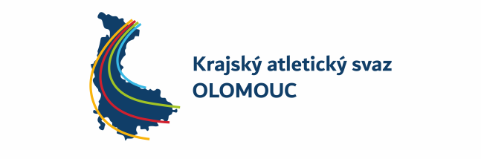

ZPRAVODAJ KPD OLOMOUC MLADŠÍHO ŽACTVA
Zpravodaj č.4/2022 – po 3. kole
3. kolo KPD Olomouc mladšího žactva proběhlo v Olomouci 15.6.2022. Protesty nebyly.
Pořadí družstev na 3. kole
 | Mladší žáci | BODY 3. kolo | Hl. Body
1. | Atletický klub Olomouc z.s. | 188,5 | 8
2. | Atletický klub Prostějov, z. s. | 123 | 7
3. | TJ Šumperk, z.s. | 105 | 6
4. | Sportovní klub Přerov 1908 z.s. | 70 | 5
5. | Atletický klub Šternberk z.s. | 56 | 4
6. | TJ Sokol Nová Hradečná, z.s. | 31 | 3
7. | Atletika Zábřeh, z. s. | 24,5 | 0
8. | SK Hranice, z.s. | 16 | 1
# | Mladší žákyně | BODY 3. kolo | Hl. Body
1. | Atletický klub Olomouc z.s. A | 227 | 9
2. | Atletický klub Prostějov, z. s. | 134 | 8
3. | TJ Šumperk, z.s. | 85 | 7
4. | Sportovní klub Přerov 1908 z.s. | 73 | 6
5. | Atletický klub Olomouc z.s. B | 69 | 5
6. | Atletický klub Šternberk z.s. | 49 | 4
7. | Atletika Zábřeh, z. s. | 26 | 3
8. | SK Hranice, z.s. | 12 | 2
9. | TJ Sokol Nová Hradečná, z.s. | 0 | 0

Ve 3. kole nebyl družstvu mladších žáků Atletika Zábřeh udělen hlavní bod, protože nesplnili podmínku minimálního počtu členů družstva, tj. minimálně 3 závodníci tvoří družstvo.
Družstvo mladších žákyň TJ Sokol Nová Hradečná nezískalo žádný pomocný bod, tím pádem nemá ani hlavní bod.

Celkové pořadí družstev po 3. kole:
 | Mladší žáci | HL body | Pom. Body
1. | Atletický klub Olomouc z.s. | 23 | 481
2. | Atletický klub Prostějov, z. s. | 22 | 440,5
3. | TJ Šumperk, z.s. | 18 | 331
4. | Atletický klub Šternberk z.s. | 12 | 155
5. | TJ Sokol Nová Hradečná, z.s. | 12 | 118
6. | Sportovní klub Přerov 1908 z.s. | 11 | 140
7. | SK Hranice, z.s. | 1 | 40
8. | Atletika Zábřeh, z. s. | 0 | 78,5
 | Mladší žákyně | HL body | Pom. Body
1. | Atletický klub Olomouc z.s. A | 27 | 619,5
2. | Atletický klub Prostějov, z. s. | 23 | 354,5
3. | TJ Šumperk, z.s. | 22 | 284
4. | Atletický klub Olomouc z.s. B | 17 | 197
5. | Sportovní klub Přerov 1908 z.s. | 15 | 170
6. | Atletický klub Šternberk z.s. | 13 | 148,5
7. | Atletika Zábřeh, z. s. | 9 | 84,5
8. | SK Hranice, z.s. | 6 | 48
9. | TJ Sokol Nová Hradečná, z.s. | 0 | 0

Do semifinále Mistrovství Moravy a Slezska družstev mladšího žactva, které proběhne v neděli 18.9.2022 v Ostravě, postupují následující družstva:
Mladší žáci:
Atletický klub Olomouc z.s.
Atletický klub Prostějov, z. s.
TJ Šumperk, z.s.
Atletický klub Šternberk z.s.
TJ Sokol Nová Hradečná, z.s.
Mladší žákyně:
Atletický klub Olomouc z.s. A
Atletický klub Prostějov, z. s.
TJ Šumperk, z.s.
Sportovní klub Přerov 1908 z.s.
Atletický klub Šternberk z.s.

V Olomouci 07.07.2022 David Uhlíř

